高雄市九十三學年度各級學校資訊教育訪視表
- 學校：道明中學
- 組別：□高中職組
- 訪視表 Top
 | 項目 | 訪視內容 | 自評說明 | 訪視意見
一 | 資訊教育推動組織、架構 | 1.各校資訊教育推動組織  2.資訊教育小組功能及運作方式  3.各校推動資訊教育相關計畫  4.學校推展各項資訊教育處室單位分工情形 | 附件1  （page 3）
二 | 學校資訊教育硬軟體及網路建置 | 1.各校資訊教育硬體設備  2.軟體的使用與維護情形  3.電腦教室使用、維護及管理情形  4.學校電腦教室開放情形  5.校務行政電腦化執行情形  6.網路環境規劃與建置  7.光纖到校規劃及建置  8.無線上網及規劃及建置  9.英文網頁建置  10教學資源的建置及應用 | 附件2  （page 5）
三 | 學校教職員資訊素養與培訓 | 1.學校資訊專業教師人力資源儲備及訓練  2.校內資訊教育研習辦理情形  3.教師參與全市性資訊教育研習情形  4.教師參與全市性網路課程進修現況  5.教師參與各項資訊教育競賽情形  6.資訊融入學習領域教學普及情形  7.教師教學資源網站運用情形  8.教師資訊能力認證參與情形 | 附件3  （page 10）
四 | 學生資訊教育之推動 | 1.班級網頁運用情形  2.學生電腦課程實施情形  3.學生參與網路活動實際情形  4.學生參與國際性或全國性網路競賽活動情形  5.學生參與全市性網路競賽活動  情形 | 附件4  （page 13）
五 | 資訊教育相關經費使用情形 | 1.電腦使用管理費支用情形  2.其他經費(自有經費)支援資訊教育運用情形。 | 附件5  （page 15）
六 | 學校推動資訊教育的特色 | 1.FTP伺服器管理方式。  2.Mail伺服器管理。  3.網路教學教室（e化教室）。  4.教師手提電腦的比率。  5.教師個人網頁或個人網站建置情形。  6.資訊教育創新模式  7.社區連結  8.網路資通安全管理的嚴謹性 | 附件6  （page 17）
訪視委員總評
訪視委員簽名：

附件1
一、道明中學資訊教育推動組織架構
- 資訊教育推動組織（架構圖org.htm）
召集人：校長(http://163.32.59.1/org/Oop/p02.html)
執行單位：資訊中心
- 資訊中心主要功能及運作方式
主要功能：規劃資教發展方針、推動一貫性資訊教育、
協助行政電腦化、提升教職員資訊能力。
資訊中心

運作方式：期初：教學研討、計畫報告；期中：工作報告；
期末：工作檢討、年度計畫。
3.資訊教育相關計畫
 | 中程計畫 | 長程計畫
硬  體 | 1.無線網路第二期工程100%涵蓋全校，有線、無線分道。  2.再增加一間「資訊、語言多媒體」教室。(已納入弘道樓規劃)。  3.高中導師皆能配發一台筆記型電腦用於教學。 | 1.班班有電腦(電腦教室更新，將汰換之電腦移轉各班)。  2.逐年增購單槍投影機數量，班班有單槍。  3.增設VOD系統，以VOD技術建立相關學科網頁、建立遠距教學網站。  4. 購置防火牆。
教  學 | 1.提升教師資訊能力：怕電腦→不排斥→用在生活上→用在教學上→教學網站。  2.逐漸擴大學科資訊融入教學；下一目標理化。  3.重視生命、薰陶品格：結合生命中心、輔導室蒐集溫馨小品於上課時播放。  4.班級網頁建置100%。 | 1.教師資訊能力:初級100%。  2.推廣自由軟體：Linux、openoffice。  3.各學科資訊融入教學。  4.能製作個人生活光碟、畢業光碟。
現階段執行計畫
學生方面：
(1)強化網路倫理、尊重智慧財產權。
(2)資訊課程生活化、主題式作業。
(3)舉辦校內各項電腦比賽。
每年常態比賽：程式設計校內初賽、電腦動畫、班級網頁、個人網頁、網路作文、網路查資料。
(4)建立班級網頁、個人生命教育網頁。
(5)培訓：網頁製作（網頁社）、程式設計（架設ACM解題網站http://163.32.59.47）。
(6)積極參與校外各項電腦比賽。
教師方面
(1)長期辦理電腦知能研習基礎班、進階班，提升教職員資訊能力。
(2)結合教務處派請老師參加校外資訊研習並鼓勵使用媒體教學。
(3)參加教學媒體比賽，期能提升資訊能力。
(4)鼓勵上課使用媒體教學。
(5)製作個人教學網頁。
(6)舉辦校內教師教學媒體製作競賽。
(7)定期申辦”初級”教師資訊能力檢定。
(8)各學科召集人負責蒐集學科資料建構學科網站。
硬體方面
- DNS、DHCP、PROXY、MAIL伺服器更新，提升網路品質。
- Webmail配合防堵垃圾信件及病毒組織黑名單使師生收信更方便更安心。
- 架設網路流量監測系統，能即時發現流量異常的電腦。
4.資訊教育各處室分工情形：
(1)學務處：法令宣導與製訂。
智慧財產權、教育部網路規範、宣導mp3問題並納入校規。
(2)教務處：高雄市數學學園、數位家庭聯絡簿、學校網頁，委請專任教師製作維護、派請各學科老師參加校外資訊研習。
(3)總務處、會計室：專款專用，全力支援資訊中心，可先購買(維修)再提出申報。
(4)人事室：協助校內研習報教育局、印製研習條事宜。
(5)生命教育中心：提供合科教學內容、獎勵。
(資訊合科教學：聖經故事.htm，一粒種子.htm)
(6)輔導室：舉辦亞當VS夏娃兩性平等網頁創意競賽。
(http://163.32.59.10/class/dmgui/game.htm)
提供線上大學志願選填輔導相關資料。(http://163.32.59.1/pop/uc.htm)
輔導心情留言板。(http://163.32.59.10/class/dmgui/guestbook2/Book.asp)
(7)圖書館：網路讀書會心得寫作。(http://163.32.59.10/library/readover.htm)
及網路查資料競賽。(93查資料比賽.htm)
(8)美術班：線上畢業展。(http://163.32.59.1/school/artweb/9214/index.html)
(9)雙語班：學生中美遠距學習交流、英文網頁更新。(http://163.32.59.1/english/)

Top

附件2
二、學校資訊教育硬軟體及網路建置情形：
1.資訊教育硬體設備：
設備名稱 | 規格 | 數量 | 用途 | 備註
電腦教室一 | AMD K6-450 | 28 | 電腦社團辦公室
電腦教室二 | Pentium3 1GHz | 64 | 教學、社團 | 配有教學廣播系統
電腦教室三 | Pentium4 2GHz | 60 | 教學、社團 | 配有教學廣播系統
筆記型電腦 | Pentium3 1GHz  Pentium4 1.5GHz | 56  37 | 教學 | 國中部導師每人一台  高中部輪借
單槍投影機 | 三洋Sanyo | 10 | 教學 | 設備組保管
國中教室內均有網點及無線網路可供老師使用筆記型電上網。
2.軟體的使用與維護情形
軟體設備
(1)本校在有限的經費下，採購合法軟體，或使用免費軟體。
(2)在電腦採購時，均要求附合法之作業系統版權。
(3)光碟備份原版軟體。
本校現有的軟體列表如下：
教學方面
軟體類型 | 軟體名稱 | 購買套數
作業系統 | WINDOWS ME | 65
作業系統 | WINDOWS XP | 60
應用軟體 | MICROSOFT OFFICE 2000 | 126
應用軟體 | MACROMEDIA STUDIO MX 2004 全校授權版 | 1
應用軟體 | ULEAD PHOTOIMPACT 校園版 | 1
應用軟體 | VISUAL BASIC 6.0 | 30
行政方面
軟體類型 | 軟體名稱 | 購買套數
作業系統 | WINDOWS NT 4.0 SERVER | 15
作業系統 | WINDOWS 2000 SERVER | 3
作業系統 | WINDOWS 2003 SERVER | 1
作業系統 | WINDOWS XP五年授權 | 100
應用軟體 | MICROSOFT OFFICE系列 五年授權 | 100
應用軟體 | SYMANTEC ANTIVIRUS CORPORATE EDITION 9.0三年授權 | 50
應用軟體 | MICROSOFT SQL SERVER 2000 | 6
應用軟體 | MICROSOFT VISUAL FOXPRO 6.0 | 1
3.電腦教室使用、維護及管理情形
本校電腦教室管理具有下列特點：
(1)本校電腦教室維護分兩方面進行：
＊由本校電腦教師做管理維護及維修通報，節省維修時間。
＊委外每週定期（星期一、三、五上午）到校維護。
(2)各電腦教室均排定由特定電腦教師維護管理，教室管理分配：
電腦教室 | 負責教師
A | 王淑敏
B | 吳孟隆
C | 房玄博
(3)維修通報途徑：
＊電話通知資訊中心登錄維修。
＊電腦周邊維修通報系統網址：http://163.32.59.171/dmoc-web/2003fix/board.asp
(4)電腦教室皆用還原卡，減少中毒機會，並有教學廣播系統。
(5)各科教學如需使用電腦教室，可至資訊中心登記借用，設備使用率高。
(6)中午午休時間開放全校師生使用電腦教室。
4.學校電腦教室開放情形
(1)開放對象： 全校師生
(2)開放時間：教師：上班時間，除已排電腦課時間外，任何時間皆可。
學生：中午十二點三十分至下午一點二十分，需經導師同意。
電腦教室使用人數統計：

學年度 | 月份 | 人數 | 合計
92學年度 | 9 | 30 | 476人次
92學年度 | 10 | 45 | 476人次
92學年度 | 11 | 54 | 476人次
92學年度 | 12 | 68 | 476人次
92學年度 | 1 | 65 | 476人次
92學年度 | 2 | 36 | 476人次
92學年度 | 3 | 40 | 476人次
92學年度 | 4 | 42 | 476人次
92學年度 | 5 | 46 | 476人次
92學年度 | 6 | 50 | 476人次
93上學期 | 9 | 32 | 78人次
93上學期 | 10 | 46 | 78人次
5.校務行政電腦化執行情形
（1）道明中學校務行政全面電腦化，而且教訓輔資料三合一。http://163.32.59.1/index2004.html
（2）電子公文系統。（教育局）
（3）圖書館有獨立之伺服器運作，全面資訊化。
（4）總務處：校車系統、出納薪資系統。（資訊中心）
（5）會計室：會計系統(慧二)。
（6）人事室：人事系統(慧二)。
（7）國中九年一貫成績系統。（教育局）
（8）高中成績系統。（亞昕）
（9）高中、國中月考成績、缺曠查詢系統。（資訊中心）
6.道明中學網路規劃與建置
（1）校園網路：學術網路（TANET）光纖接至資教中心(10M bits)。
（2）本校校園學術網路規劃完善
網路設備、伺服器皆置於機架集中管理設有不斷電系統穩壓器，確保穩定運作無虞。。
每位教師桌上皆有網點、辦公室、休息室皆有電腦，可上網。
校內各地區，每部電腦均可即時上網，網路連線率達100% 。

（3）全校網路建置圖如下
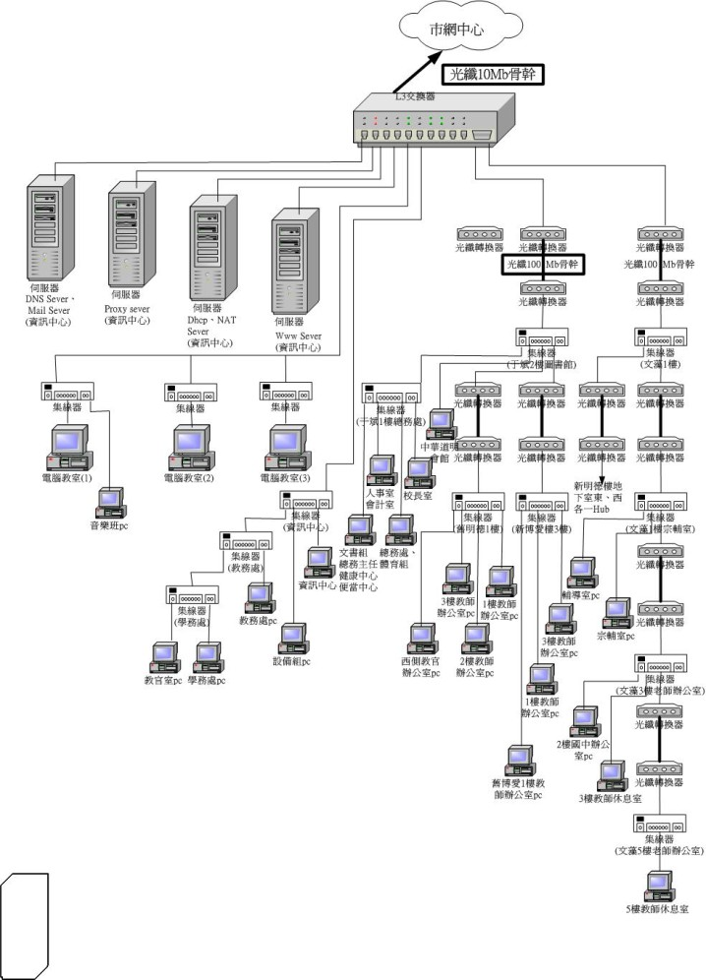

7. 光纖到校規劃及建置
(1) 92年6月完成光纖到校(10MB)，校內網路骨幹亦為光纖(100MB)。
(2)安全機制

高雄市資訊教育中心要求配合事項 | 本校實際作法
教育部校園網路使用規範納入校規 | 已配合完成
建立校園網路使用違規處理機制 | 已配合完成
廣告信及網路攻擊行為的反應處理機制 | 已配合完成
建立緊急通聯E-mail帳號(abuse,security) | 已配合完成
建立IP使用及異動登記管理機制 | 已配合完成
8.無線上網規劃及建置(93.01.05完成建置)
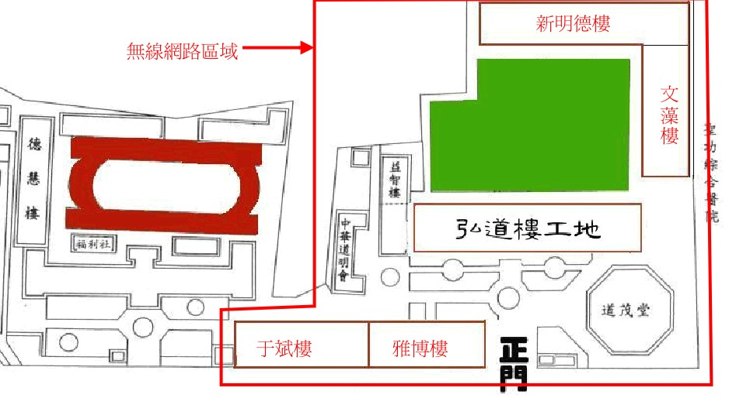

第一期工程：使用18個無線AP(Access Point)，架設無線上網區域約佔70%校區。
安全機制：設定密碼。
第二期工程：待弘道樓完工在新明德樓加裝4個AP，無線上網區域100%。
有線與無線各自獨立線路。
9.英文網頁建置
- http://163.32.59.1/english/ (高雄市高中職組佳作)
- 內容更新由雙語班主任提供。
10.教學資源的建置及應用
教育資源(首頁選項)：
師生作品http://163.32.59.171/dmoc-web/tsworkSC/board.asp
月考試題http://163.32.59.171/dmoc-web/monthex/931ex/index.asp
大學選填輔導http://163.32.59.1/pop/uc.htm
大考中心http://www.ceec.edu.tw/
抗sars資訊http://163.32.59.1/sars/sars.htm
本校各學科網站：http://163.32.59.1/L/index.html
Top
附件3
三、學校教職員資訊素養與培訓
- 學校資訊專業教師人力資源儲備及訓練
（1）資訊教師人力資源
編號 | 姓名 | 登記科別 | 備註
1 | 房玄博 | 電腦科 | 資訊主任兼執秘
2 | 王淑敏 | 電腦科 | 電腦教師兼電腦行政
3 | 黃彥文 | 電腦科 | 電腦教師兼註冊組長
4 | 吳孟隆 | 電腦科 | 電腦教師兼電腦行政
5 | 陳振隆 | 電腦科 | 電腦教師

(2)校內推展資訊教育種子教師：16人
編號 | 姓名 | 登記科別 | 備註
1 | 林耀隆 | 輔導 | 教務主任
2 | 薛秀琴 | 會計、電腦 | 生命教育中心主任
3 | 盧秀環 | 輔導、鄉土 | 圖書館主任
4 | 許長斌 | 美術 | 美術班主任
5 | 祝炳琳 | 數學 | 高雄市數學學園負責人
6 | 紀銘銓 | 數學 | 校網負責人
7 | 張豔華 | 數學 | 數學科種子教師
8 | 葉志鴻 | 數學 | 數學科種子教師
9 | 蘇裕中 | 物理 | 物理科種子教師
10 | 鄒定平 | 化學 | 化學科種子教師
11 | 陳玉梅 |  | 文書組長（職員組種子）
12 | 申麗莉 |  | 董事會（職員組種子）
13 | 梁浦雲 |  | 學務處（職員組種子）
14 | 吳春慧 |  | 總務處（職員組種子）
15 | 馮秀華 |  | 總務處（職員組種子）
16 | 邱莉娜 |  | 教務處（職員組種子）
2.校內資訊研習辦理情形
學年度 | 基礎班場次 | 進階班場次 | 參加人次
課程內容 | WindowsXP入門  文書處理word  試算表Excel  簡報powerpoint | 網頁製作、非常好色  魅力四射、PhotoImpact美工應用  Xp，Me，Win98安裝&漏洞修補
92學年度 | 35 | 25 | 369
93學年度（1） | 45 | 15 | 256
3.教師參與全市性資訊教育研習情形
91 學年度教師參與高雄市資訊教育研習之人次：6人
92 學年度教師參與高雄市資訊教育研習之人次：62人
4.教師參與全市性網路課程進修現況
91 學年度網路課程進修人次：6人
92 學年度網路課程進修人次：4人
5.教師參與各項資訊教育競賽情形
年度 | 競賽項目名稱 | 參加老師 | 主辦單位 | 結果
91 | 綜合領域多媒體網站建置 | 紀銘銓、張豔華  江玉碧、曾淑媛 | 高雄市教育局 | 第三名
91 | 高雄市數學學園多媒體創作 | 紀銘銓 | 高雄市教育局 | 佳作
92 | 奈米科技網頁 | 葉淑德、紀銘銓 | 南區奈米教育中心 | 全國高中組第一名
92 | 資訊融入學科—多媒體教材元件設計 | 葉淑德 | 三信家商
6.資訊融入學習領域教學普及情形
92學年度（92年9月－93年8月）
筆記型電腦、單槍投影機、媒體教室借用統計（國中教師：211人次）
任教科目 | 借用教師人次
語文（國文） | 16
語文（英文） | 21
數學 | 20
自然（生物） | 27
自然（生活科技） | 20
自然（理化） | 39
健康與體育 | 10
社會 | 15
藝術與人文 | 18
綜合活動 | 25

筆記型電腦、單槍投影機、媒體教室借用統計（高中教師：219人次）
任教科目 | 借用教師人次
國文 | 12
英文 | 21
數學 | 7
生物 | 26
物理 | 10
化學 | 45
歷史 | 11
地理 | 19
生命教育 | 40
生活科技 | 12
軍訓護理 | 16

國中部（蘇裕中老師）
電流的熱效應（14~4A.PPS）；電力的輸送與消耗（14~5A.PPS）； 課堂翦影(3-6課堂1.htm)
高中部（鄒定平老師）
課堂翦影(3-6課堂2.htm)

7.教師資源網站運用情形
(1)網站推薦(分類:數學、教學、語文、社會、綜合、科技、資訊、影視)
(http://163.32.59.171/chi-web/asp/url-board/board.asp)
(2)本校各學科網站：(http://163.32.59.1/L/index.html)
(3)教師使用情形良好，定時調查各學科好站介紹。
8.教師資訊能力認證參與情形
（1）91~92學年度
本校教師共 223 位
通過教師資訊能力基礎級網路認證共 223 位，基礎級資訊能力達 100%，其中有2位已通過初級認證(洪高文、房玄博)。 (3-8.htm)
（2）93學年度已向教育局申請辦理在校初級檢定。
Top
附件4
四、學生資訊教育推動情形班級網頁運用情形
1.班級網頁運用情形
- 班級網頁有專屬伺服器
- 每年舉辦班級網頁競賽
93年度班網更新(http://163.32.59.1/class/class.htm)
91~93年度班網總表（index.htm）
2.學生電腦課程實施情形
(1)國一每週一節：以網路搜尋台灣歷史或單一景點作深度探討作成專題報告。
(2)國二每週一節：以photoImpact美工技巧製作卡片、修飾生活照片並製成可在電視觀賞的光碟。
(3)高一每週一節：與本校生命教育中心的生命教育課程結合，製作個人生命教育網頁、flash動畫，讓學生能思考生命的意義及價值。
(個人生命教育網頁hpersonal_index.htm)。
3.學生參與網路活動實際情形
- 學生利用班級網頁伺服器上傳作業、個人網頁。
- 建立班級網頁及競賽作品。
- 學校公告系統：http://163.32.59.1/index2004.html
- 班級網頁公告系統：http://163.32.59.1/class/class.htm
- 討論區：http://163.32.59.1/discuss/board.asp
- 家庭聯絡簿：http://homebook.more.org.tw/index.php
- 多明尼克BBS網站：telnet://bbs.dmhs.kh.edu.tw/
- 學生參與寒暑假數位學園網路假期。
- 雙語班學生遠距學習心得交流。
- 網路讀書會心得寫作。
- 網路查資料競賽。

4.學生參與國際性或全國性網路競賽活動情形
年度 | 競賽名稱 | 參賽學生 | 競賽結果
92 | 全國學校網界博覽會國中組 | 全孝韋、劉勃佑、蔡懿亭、蔡昀原、蔡至容、陳致妤 | 國中組古蹟類團體第一名
92 | 全國學校網界博覽會高中組 | 陳彥均、康宏誠、黃胤龍、柯弈光、鄒博文、熊紹惟 | 未得獎
5.學生參與全市性網路競賽活動情形
九十一學年度學生參與網路競賽活動成果列表
年度 | 競賽名稱 | 參賽學生 | 主辦單位 | 競賽結果
91 | 高雄市電腦繪圖 | 國二14陳琪貴 | 光華國中 | 優等
91 | 高雄市電腦繪圖 | 高一1 洪孟輔 | 光華國中 | 第三名
91 | 高雄市高級中學資訊學科能力複賽 | 高二1A洪士鈞 | 左營高中 | 佳作一
91 | 高雄市高級中學資訊學科能力複賽 | 高三4陳俊仁 | 左營高中 | 佳作二
91 | 高雄市高級中學資訊學科能力複賽 | 高二2A劉文傑 | 左營高中 | 佳作
91 | 高雄市教育電子報第三屆動畫比賽 | 國一11高 成 | 高雄市教育局 | 佳作
91 | 資訊小楷模 | 國一7 蔡懿亭 | 資策會 | 資訊  小楷模
九十二學年度學生參與網路競賽活動成果列表
年度 | 競賽名稱 | 參賽學生 | 主辦單位 | 競賽結果
92 | 高雄市92學年度資訊競賽第二屆網界博覽會高中組 | 蔡智翔、李維晨、張家齊、張羽萱、何思函 | 高雄市  教育局 | 團體組第三名
92 | 高雄市92學年度資訊競賽第二屆網界博覽會高中組 | 陳彥均、康宏誠、黃胤龍、柯弈光、鄒博文、熊紹惟 | 高雄市  教育局 | 團體組第三名
92 | 高雄市92學年度資訊競賽第二屆網界博覽會國中組 | 全孝韋、劉勃佑、蔡懿亭、蔡昀原、蔡至容、陳致妤 | 高雄市  教育局 | 團體組第一名
92 | 高雄市92學年度資訊競賽第四屆動畫比賽國中組 | 黃祈瑛 | 高雄市  教育局 | 個人組第三名
92 | 高雄市92學年度各級學校個人英語學習檔案網頁設計比賽 | 劉勃佑 | 高雄女中主辦 | 佳作
92 | 高雄市92學年度資訊競賽網路戀珍情寫作比賽國中組 | 蕭晴芳 | 高雄市  教育局 | 個人組第三名
92 | 高雄市第三屆視覺傳達設計比賽國中組 | 曾子芸、陳維平 | 高雄市  教育局 | 佳作
92 | 高雄市第三屆視覺傳達設計比賽高中組 | 鄭雅文、陳軒軒 | 高雄市  教育局 | 佳作獎
92 | 資訊小楷模 | 劉勃佑 | 資策會 | 資訊小楷模
93 | 高雄市93學年度程式設計比賽高中組 | 林煜涵 | 高雄市  教育局 | 佳作獎

TOP

附件5
五、教育相關經費使用情形
1.電腦使用管理費支用情形。

年度 | 網路使用費  (收入1) | 電腦使用管理費  (收入2) | 總收入(元) | 支出(元) | 學校負擔  不足額(元)
91 | $260,760 | $1,378,082 | $1,638,842 | $4,928,271 | $3,289,429
92 | $334,440 | $1,564,090 | $1,898,530 | $4,928,001 | $3,029,471

2.其他經費(自有經費)支援資訊教育運用情形。

年度 | 項目名稱 | 收入(元) | 支出(元) | 學校負擔  不足額(元)
91 | 校務行政電腦化 | $0 | $600,000 | $600,000
92 | 授權軟體、維護合約 | $0 | $200,000 | $200,000

3補助款

年度 | 補助金融(元) | 用於資訊設備(元) | 百分比(%)
91 | $4,720,000 | $2,721,980 | 57.6
92 | $3,194,074 | $2,013,408 | 63.0
93 | $460,000 | $430,000 | 93.5

Top

附件6
六、學校推動資訊教育的特色
1.FTP伺服器管理方式：
(1)教職員：本校提供每位教職員FTP空間200MB，使用者至資訊中心申請帳號、密碼透過網路硬碟即可使用（http://163.32.59.171/dmoc-web/webhd/webhd.asp）。
(2)學生：學校各班提供作業空間200MB及班級網頁空間50MB，放置學生課堂作業及班級網頁(透過cute_ftp軟體上傳)。
(3)管理方式：教師與學生分開管理，定期掃描mp3、電玩程式予以刪除。
(4)安全機制：安裝防毒軟體，只能主機操作，不能遠端登錄，關閉anonymous 匿名存取檔案、定期異地備份。
2.Mail伺服器管理：
(1)教職員：本校提供每位教職員E-mail空間100MB，申請帳號、密碼，即可透過Webmail（http://163.32.59.4/cgi-bin/openwebmail/openwebmail.pl）收發信件容易快速。
(2)學生：學校提供每位學生E-mail空間30MB，採自由申請方式。
(3)管理方式：結合防堵垃圾郵件組織的黑名單及自動掃瞄郵件病毒功能。
3.網路教學教室（e化教室）：
本校目前已經建置完成的線上教學網頁如下：
教學網站連結：(http://163.32.59.1/eteach/eteach.htm)
網頁製作 | FrontPage
動畫 | Flash MX
影像處理 | PhotoImpact
生命教育網站 | 生命教育
郵件設定 | Outlook Express
檔案上傳 | IE的FTP
檔案上傳 | CuteFTP
網路連線 | Proxy 的設定
網路郵局 | OpenWebmail
文大遠距教學 | Word
文大遠距教學 | Excel
文大遠距教學 | Powerpoint
4.教師手提電腦的比率：
(1)本校現有教師223人，筆記型電腦93台，比率41.7%。
(2)91年度本校國中部導師每人配發一台筆記型電腦，高中老師以輪借方式。
5.教師個人網頁或個人網站建置情形
- 教師個人網頁製作研習安排在下學期，上學期基礎班上完較容易進入狀況。
- 92學年度教師個人網頁
(http://163.32.59.171/dmoc-web/tsworkSC/board_te.asp)
6.資訊教育創新模式
(1)高雄市數學學園由本校數學教師合力建置，深獲好評。(http://163.32.59.8/)
(2)與生命教育課程結合製作個人網頁、動畫。
生命教育學生個人網站(hpersonal_index.htm)；一粒種子動畫(1a-57.htm)
(3)資策會建置數位家庭聯絡簿全國使用率最高。(http://homebook.more.org.tw/index.php)
每班設立資訊股長，協助導師輸入每日例行公告。
(4)學科網頁以種子教師為主，以數學科為重點科目，已有良好成效，其成功模式可以繼續推廣至各科。
(5)結合資訊義工家長協助「資策會資訊小楷模」、「網界博覽會」的工作。（協助部分採訪聯繫事宜及參觀接送事宜並非製作網頁 ）
(http://library.taiwanschoolnet.org/cyberfair2004/dmtlc/narrative.htm)

(6)師生合作多媒體製作。(history.htm)；(monkey & shark.html)。
(7)限制研習人數值(每場10人以內)，保證學會。
(8)購買全校授權軟應用軟體，請廠商舉辦校內研習。
(9)各處室、各學科皆有種子資訊人員。
(10)每年校慶、聖誕節舉辦線上電玩大賽。
7.社區連結
(1)研習資訊皆告知社區化（中區）學校及社區里長。
(2)數學學園活動(91高雄市數學多媒體創意競賽；93.12.22高雄市國中小數學闖關研習活動)
(3)社區英語夏令營結合資訊課程。
8. 網路資通安全管理的嚴謹性
安全機制
- 校內資安技術通報。（http://163.32.59.1/2003board/board.asp）
（2）windows漏洞修補程式下載。（http://163.32.59.1/service/windows/index.html）
（3）全校流量監測MRTG。（http://netflow.kh.edu.tw/netflow）
（4）校園區域網路流量監測MRTG。（http://163.32.59.4/mrtg/163.32.59.254_8001.html）
（5）區域個人電腦流量監測 NTOP。（http://163.32.59.4:3000）
（6）建立全校所有電腦的IP和MAC對照表（已造冊送高雄市資教中心存查）。
（7）架設Norton Antivirus Server 主機自動更新全校電腦的病毒碼。

Top

